報道関係者各位
2019年9月10日
日本ポステック株式会社

日本ポステック、フィルター掃除不要!AppleHomeKit対応水フィルター空気清浄機「Opro9」をクラウドファンディングサイト「GREEN FUNDING」にて9月10日17:00プロジェクトスタート。

日本ポステック株式会社(本社：東京都渋谷区、代表取締役：森 清一)は、クラウドファンディングサイト「GREEN FUNDING」にて、2019年9月10日(火)17:00よりフィルター掃除不要！AppleHomeKit対応水フィルター空気清浄機「Opro9(オープロナイン)」の販売を開始いたします。

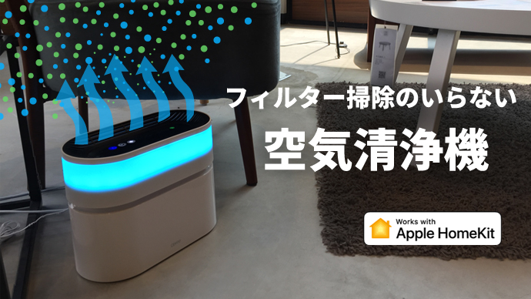

プロジェクトページ（GREEN FUNDING）:
https://greenfunding.jp/lab/projects/3143
プロジェクトページは2019年9月10日17時から公開されます。

■GREEN FUNDING限定！専用清浄液がセットに！
Opro9は水で空気をろ過する「水フィルター」式の空気清浄機です。普通の水道水を使用し、それだけでも十分空気清浄効果が得られますが、専用清浄液を使うことでよりニオイの除去やリフレッシュ効果が高まります。
今回のプロジェクトではGREEN FUNDING限定で「Orpo9専用清浄液」をセットでお届けします！
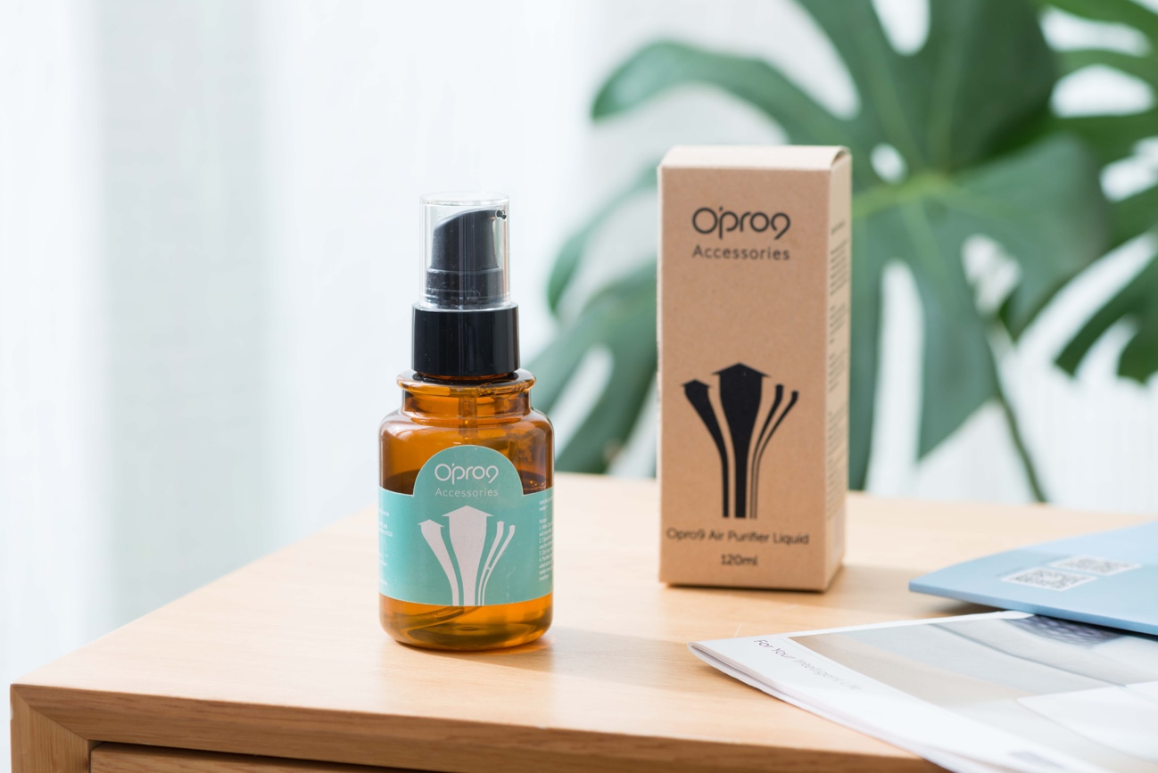

■フィルター掃除がいらない空気清浄機
花粉やハウスダスト、PM2.5など、健康を脅かす空気の汚れってどうにかしたいですよね。「空気清浄機を使ってる！」という方も多いと思います。
でも一般的な空気清浄機は定期的なフィルター掃除や交換などお手入れが面倒・・・でも掃除しないと空気清浄の効果が落ちてしまう・・・。
「もっと手軽にキレイな空気をキープしたい！」
そんなあなたにぜひ手にとって頂きたいのがフィルター掃除も交換も不要、お手入れの手間がほぼゼロになる「水フィルター空気清浄機 Opro9(オープロナイン）」です。

■水の力で空気をキレイにする
一般的な空気清浄機は2～3層のフィルターで空気をキレイにしています。水フィルター空気清浄機Opro9は全く異なる仕組みを持っています。
ファンユニットの隙間から吸い込んだ空気は本体下部のタンクユニットに集まります。そしてタンク内の水で花粉やハウスダストを洗い流され、ファンユニット上部から部屋に放出されます。空気を丸洗いするイメージです。
基本のお手入れはタンク内の水交換のみ。しかも交換タイミングは専用アプリ（https://itunes.apple.com/jp/app/id1211132951?mt=8&ign-mpt=uo%3D4）がお知らせしてくれるので、替え忘れや空運転の心配もありません。
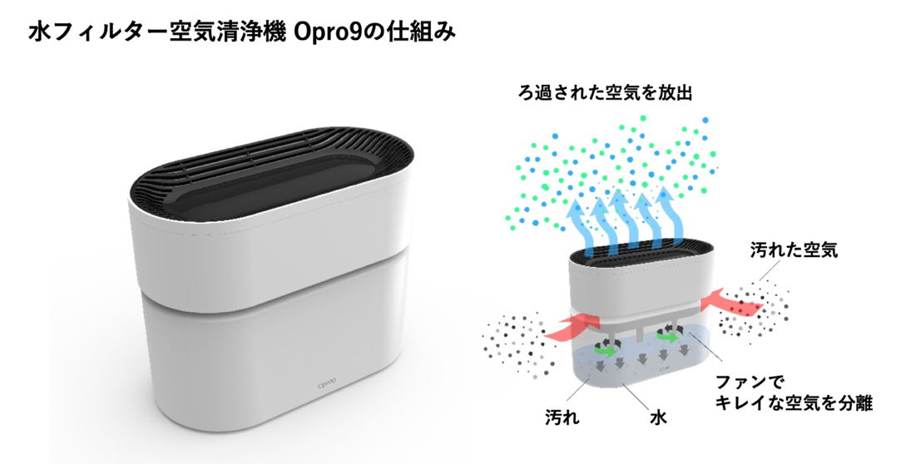
■空気の汚れをモニタ、自動運転など常に室内の快適さを保つ
水フィルター空気清浄機Opro9は、「インテリジェントモード」という運転モードを搭載。室内の空気の汚れを感知し、一定以上汚れていると2時間の自動運転＋マイナスイオン放出を行い空気をキレイにします。

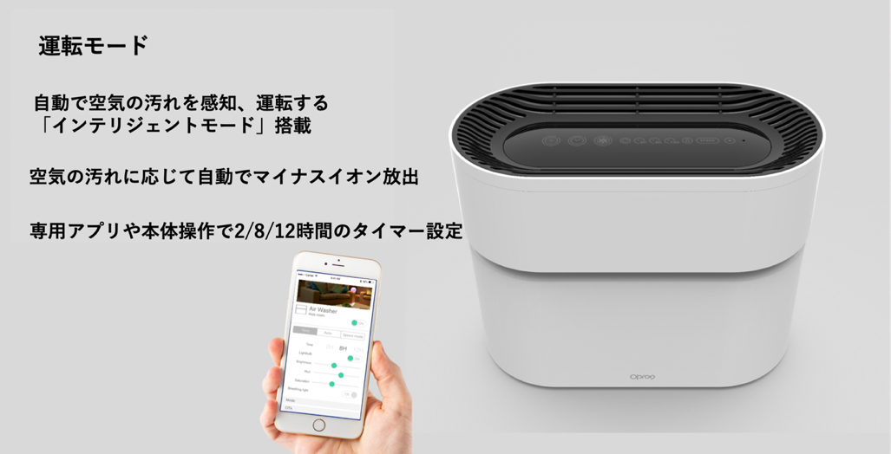
また、SHARP PM2.5センサを搭載し、青・緑・黄・橙・赤の5段階LEDライトでお知らせしてくれます。

■ AppleHomeKit対応。Siriでコントロール。
水フィルター空気清浄機Opro9は、Apple HomeKitに対応しており、iPhoneのSiriを使って音声コントロールができます。
HOMEアプリや専用アプリを使って、室外からの操作も可能。帰宅前に空気をキレイにしておけるのは嬉しいですね。

Siriでできる操作
・電源のオンオフ
・運転の強弱
・PM2.5モニター
・LEDライトの調光

■製品仕様
製品名: Opro9水フィルタ空気清浄機
サイズ: 27×21.2×13.8cm
付属品: ACアダプター、清掃用ブラシ、リセット用パーツ、取扱説明書
重さ: 1.5kg
タンク容量: 2L
安全設計: 無水時自動オフ、転倒時自動オフ
認証: CE、SRRC、BSMI、NCC、PSE、TELEC

製品名 Opro9専用清浄液
成分 : 天然ラベンダーオイル、コカミドプロピルベタイン、塩化ドデシルジメチルベンジルアンモニウム、ココナッツオレイン酸ジエタノールアミン、消臭剤(ホルムアルデヒド除去)
容量 : 120ml

■開発メーカーについて
Opro9は2016年よりAppleHomeKitに対応した様々なスマートホーム家電を発表している台湾発のブランドです。
今回の水フィルター空気清浄機はOpro9シリーズ3つ目の製品で、2017年に発表され、国内外で人気を博しています。
プロジェクトページ（GREEN FUNDING）:
https://greenfunding.jp/lab/projects/3143
プロジェクトページは2019年9月10日17時から公開されます。

■販売店募集
弊社では各製品を販売して下さる小売店様・EC事業社様を募集しています。当社製品にご興味ございましたらぜひ下記URLよりご登録ください。
http://b2b.pos-tec.jp/

【日本ポステック（JPT）とは】
JPTガジェット（日本ポステック株式会社）は、日本未上陸の製品を中心とした新しくて面白い「モノ」の提供を使命としています。
クラウドファンディングプロジェクトも多数行い、現在50以上のプロジェクトを実施、累計1億円超、支援者数のべ12,000名超の実績があります。
クラウドファンディングがもっと多くの人に広まり、業界全体が盛り上がっていくためにプロジェクトロンチのほか、SNS、YouTube、イベント登壇、オフラインイベント開催（2019年1月実施、今後も開催予定）など様々な活動を行なっています。


【本件に関するお問い合わせ】

日本ポステック株式会社
担当 ：山本
電話 ：03-5354-5840（代表）
メールアドレス ：jpt-seihinbu@pos-tec.jp
URL ：http://seihinbu.pos-tec.jp/
ダイレクトショップ ：http://store.shopping.yahoo.co.jp/jpt-teds/
Facebookはこちら ：https://www.facebook.com/jpt.seihinbu
Twitter ：https://twitter.com/jpt_seihinbu
YouTube : https://www.youtube.com/c/jptchannel?sub_confirmation=1
メタサーチエンジン「クラファン」 : http://cf-fan.pos-tec.jp/

